江苏省仪征中学2017-2018学年第二学期期中考试试卷
高二 化学 （选修）
本卷可能用到的相对原子质量：H－1 N－14 O－16 Cu－64
选择题（共40分）
单项选择题（本题包括10小题，每小题2分，共20分。每小题只有一个选项符合题意）
1．化学与环境、材料等关系密切，下列说法正确的是
A．计算机芯片的主要成分是二氧化硅
B．碘盐能防治碘缺乏病，但必须科学合理摄入
C．用电镀废水直接灌溉农田，可提高水资源的利用率
D．CO₂是导致酸雨发生的主要原因
2．下列有关物质性质的应用正确的是
A．液氨汽化时要吸收大量的热，可用作制冷剂
B．氯化钠是电解质，可电解其水溶液获得金属钠
C．SO₂有还原性，常用来漂白纸浆
D．四氯化碳密度比水大，可用于萃取溴水中的溴
3．常温下，下列溶液一定呈碱性的是
A．能与金属铝反应放出氢气的溶液
B．＝10^{－6}的溶液
C．pH=2的CH₃COOH溶液与pH=12的NaOH溶液等体积混合
D．0.01 mol·L^{－1}的氨水与0.01 mol·L^{－1}的HCl溶液等体积混合
4．常温下，下列各组离子一定能在指定溶液中大量共存的是
A．pH=1的无色溶液中：${\text{Na}}^{+}$、${\text{Cu}}^{\text{2+}}$、${\text{Cl}}^{−}$、${\text{CO}}_{3}^{\text{2-}}$
B．0.1 mol·L^{－1} AlCl₃溶液中：${\text{Cu}}^{\text{2+}}$、${\text{Mg}}^{\text{2+}}$、${\text{SO}}_{4}^{\text{2-}}$、${\text{NO}}_{3}^{−}$
C．由水电离产生的c(H⁺)=10^{－12} mol·L^{－1}的溶液中：${\text{NH}}_{4}^{+}$、${\text{SO}}_{4}^{\text{2-}}$、${\text{HCO}}_{3}^{−}$、${\text{Cl}}^{−}$
D．0.1 mol·L^{－1} KSCN溶液中：${\text{Fe}}^{3+}$、${\text{NH}}_{4}^{+}$、${\text{Br}}^{−}$、${\text{SO}}_{4}^{\text{2-}}$
5．设N_{A}为阿伏加德罗常数的值，下列叙述正确的是
A．标准状况下，2.24 L CCl₄中含有共价键的数目为0.4 N_{A}
B．常温下，9.2 g NO₂和N₂O₄的混合气体中含有氮原子的数目为0.2 N_{A}
C．电解精炼铜时，若阳极质量减少64g，则阴极得到电子的数目为2 N_{A}
D．0.1mol苯乙烯中含有碳碳双键的数目为0.4 N_{A}
6．常温下，向0.1 mol·L^{－1}CH₃COOH溶液中不断加水，过程中始终保持增大的是
A．c(H＋) B．K_{a}(CH₃COOH)
C．c(H＋)·c(OH－) D．c(H＋) / c(CH₃COOH)

7．短周期元素X、Y、Z原子序数之和为36，X、Y在同一周期，X⁺与Z^{2－}具有相同的电子层结构。下列说法不正确的是
A．X是钠元素 B．离子半径：r(X⁺)＞r(Z^{2－})
C．同主族元素中Z的氢化物热稳定性最强
D．同周期元素中Y的非金属性最强
8．下列指定反应的离子方程式正确的是
A．FeCl₃溶液滴入沸水中制备Fe(OH)₃胶体：${\text{Fe}}^{3+}$+${\text{3OH}}^{−}$Fe(OH)₃(胶体)
B．Cu溶于稀硝酸：Cu + 2$H^{+}$+ ${\text{NO}}_{3}^{−}$=${\text{Cu}}^{\text{2+}}$+ NO₂↑ + H₂O
C．向苯酚钠溶液中通入少量的CO₂：C₆H₅O－+ CO₂ + H₂O → C₆H₅OH + HCO₃－
D．氯气溶于水：Cl₂ + H₂O2H＋ + ${\text{Cl}}^{−}$+ ${\text{ClO}}^{−}$
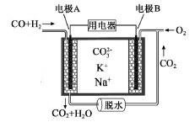
9．一种熔融碳酸盐燃料电池原理示意如图。下列有关该电池的说法正确的是
A．电极A上发生的是还原反应
B．电池工作时，${\text{CO}}_{3}^{\text{2-}}$向电极B移动
C．电极B上发生的电极反应为：O₂＋2CO₂＋4e－=2${\text{CO}}_{3}^{\text{2-}}$
D．电极A上H₂参与的电极反应为：H₂＋2OH－－2e－=2H₂O
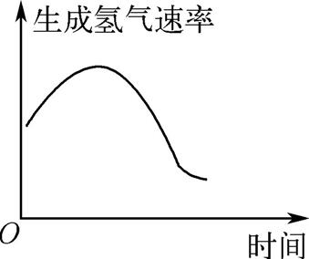
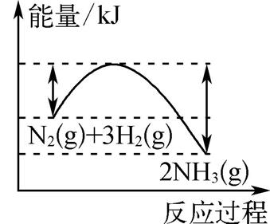
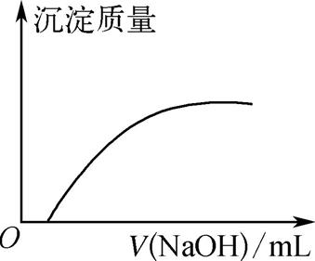
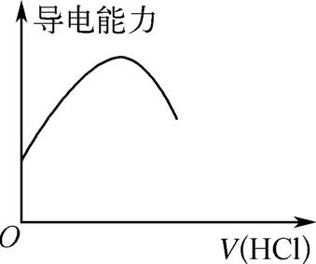
10．下列图示与对应叙述相符的是
甲 乙 丙 丁
A．甲反应达到平衡后，升高温度，平衡向生成氨气的方向移动
B．乙表示镁条放入盐酸中生成氢气的速率受温度和浓度的影响
C．丙表示向Ca(HCO₃)₂溶液中滴入NaOH溶液所得沉淀的质量变化
D．丁表示向氨水中通入HCl气体，溶液的导电能力变化
不定项选择题（本题包括5小题，每小题4分，共20分。每小题只有一个或两个选项符合题意。）
11．下列有关说法正确的是
A．在轮船船体四周镶嵌锌块可以减少船体的腐蚀
B．温度一定时，向水中滴加少量酸或碱形成稀溶液，水的离子积常数K_{w}不变
C．C(s) + H₂O(g)CO(g) + H₂(g)(ΔH＞0)，其他条件不变时，升高温度，正反应速率增大、逆反应速率减小，平衡正向移动
D．相同温度下pH均为5的氯化铵溶液和醋酸溶液中水的电离程度相同

12．下列根据实验操作和现象所得出的结论正确的是
选 项 | 实验操作 | 实验现象 | 结 论
A | 向NaHS溶液中滴入酚酞 | 溶液变红色 | HS－水解程度大于电离程度
B | 向浓度均为0.1 mol·L^{－1}的MgCl₂、CuCl₂混合溶液中逐滴加入氨水 | 先出现蓝色沉淀 | K_{sp}[Mg(OH)₂]＜K_{sp}[Cu(OH)₂]
C | 向Na₂CO₃溶液中加入浓盐酸，将产生的气体通入苯酚钠溶液中 | 产生白色浑浊 | 酸性：盐酸＞碳酸＞苯酚
D | 向盛有KI₃溶液的两试管中分别加入淀粉溶液和AgNO₃溶液 | 前者溶液变蓝色，后者有黄色沉淀 | KI₃溶液中存在  $I_{3}^{−}$ I₂ + $I^{−}$平衡

13．下列说法正确的是
A．在合成氨工业中，移走NH₃可增大正反应速率，提高原料转化率
B．锅炉中沉积的CaSO₄可用饱和碳酸钠溶液浸泡，再用盐酸溶解而除去
C．将AlCl₃溶液蒸干、灼烧至恒重，最终剩余固体是AlCl₃
D．加热Fe₂(SO₄)₃溶液，Fe³⁺的水解程度和溶液的pH均增大
14．在体积为V L的恒容密闭容器中加入6 mol CO和H₂的混合气体，在不同条件下发生反应：CO(g) + 2H₂(g) CH₃OH(g)。图甲表示有、无催化剂时反应的能量变化，图乙表示平衡时CH₃OH的体积分数随起始n(CO)∶n(H₂)的变化关系。下列叙述正确的是
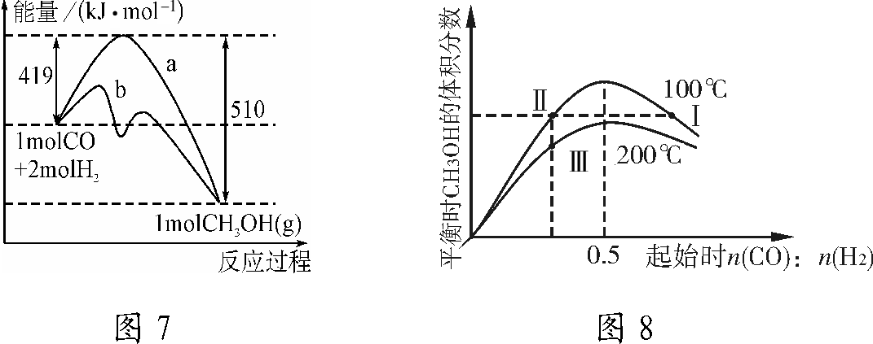
图中I、II、III点均处于曲线上

乙
甲 乙

A．该反应的热化学方程式为CO(g) + 2H₂(g)CH₃OH(g) ∆H＝91 kJ·mol^{－1}，曲线b表示使用了催化剂
B．反应速率：v (Ⅱ)＜v (Ⅲ)
C．平衡时CO的转化率：α(Ⅰ)＜α(Ⅱ)
D．n(CO)： n(H₂)=0.5时，平衡时CH₃OH的物质的量浓度：c(CH₃OH，100℃)＜c(CH₃OH，200℃)
15．室温时，向20 mL 0.1 mol·L^{－1}的醋酸溶液中不断滴入0.1 mol·L^{－1}的NaOH溶液，溶液的pH变化曲线如图２所示。在滴定过程中，关于溶液中离子浓度大小关系的描述不正确的是
A．a点时：c( CH₃COOH)＞c( Na⁺)＞c( CH₃COO－)>c( H⁺)＞c( OH －)
B．b点时：c( Na⁺) =c( CH₃COO－)>c(H⁺)=c( OH－)
C．c点时：c(OH－)=c(CH₃COOH) +c(H⁺)
D．d点时：c(Na⁺)>c(CH₃COO－)>c(OH－)>c(H⁺)
图２
非选择题（共80分）
16．(12分) 300℃时，将气体X和气体Y各0.16 mol充入10 L恒容密闭容器中，发生反应：
X(g) +Y(g)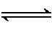2Z(g) ΔH＜0，一段时间后达到平衡。反应过程中测定的数据如下表：
t/min | 2 | 4 | 7 | 9
n(Y)/mol | 0.12 | 0.11 | 0.10 | 0.10
回答下列问题：
（1）反应0~2 min Z的平均速率v(Z)= ▲
（2）能判断该反应已经达到平衡状态的是 ▲
A．生成X的速率是生成Z的速率的2倍 B．容器内压强保持不变
C．容器内气体的密度保持不变 D．容器内各气体的浓度保持不变
（3）要提高上述反应的转化率，可采取的措施是 ▲ （任写一种）。
（4）温度为300℃时，该反应的化学平衡常数K＝ ▲
（5）若起始时向该容器中充入X、Y、Z各0.20 mol，则反应将向 ▲ （填“正”或“逆”）反应方向进行，达平衡时Z的体积分数与上述平衡相比 ▲ （填“增大”、“减小”或“不变”）
17．(12分) 科学研究与工业生产中常常用到溶液中的反应。
（1）25℃时，0.05 mol·L^{－1}Ba(OH)₂溶液的pH＝ ▲ ，将该Ba(OH)₂溶液与pH＝2的HCl溶液混合，若所得混合溶液pH＝7，则Ba(OH)₂溶液与HCl溶液的体积比为 ▲ 。
（2）CO₂可转化成有机物实现碳循环：CO₂CH₃OHHCOOH……
25 ℃时，几种酸的电离平衡常数如下：
化学式 | HCOOH | H₂CO₃ | HClO
电离平衡常数 | 1.7×10^{－4} | K₁＝4.3×10^{－7} K₂＝5.6×10^{－11} | 3.0×10^{－8}
回答下列问题：
①用离子方程式表示HCOONa溶液呈碱性的原因 ▲ 。
②物质的量浓度均为0.1 mol·L^{－1}的下列四种物质：
a．Na₂CO₃ b．NaClO c．HCOONa d．NaHCO₃ ，pH由大到小的顺序是 ▲ (填编号)。
（3）常温下，将0.2 mol·L^{－1}的HCOOH和0.1 mol·L^{－1}的NaOH溶液等体积混合，所得溶液的pH＜7，说明所得混合溶液中HCOOH的电离程度 ▲ HCOONa的水解程度(填“大于”“等于”或“小于”)。
（4）含有Cr₂O的废水毒性较大，某工厂废水中含5.00×10^{－3} mol·L^{－1}的Cr₂O。
为使废水能达标排放，做如下处理：Cr₂OCr^{3＋}、Fe^{3＋}Cr(OH)₃、Fe(OH)₃。若处理后的废水中残留的c(Fe^{3＋})＝2×10^{－13} mol·L^{－1}，则残留的Cr^{3＋}的浓度为 ▲ mol·L^{－1} (已知：K_{sp}[Fe(OH)₃]＝4.0×10^{－38}，K_{sp}[Cr(OH)₃]＝6.0×10^{－31})。

18．(12分)在含有弱电解质的溶液中，往往有多个化学平衡共存。
(1)常温下，将0.2 mol·L^{－1}的某一元酸HA溶液和0.1 mol·L^{－1} NaOH溶液等体积混合后溶液pH大于7，若混合液体积等于两溶液体积之和，则混合液中下列关系正确的是__▲___。
A．c(HA)<c(A－)
B．c(HA)一定大于0.1 mol·L^{－1}
C．c(Na＋)＝c(HA)＋c(A－)
D．2c(OH－)＝2c(H＋)＋[c(HA)－c(A－)]
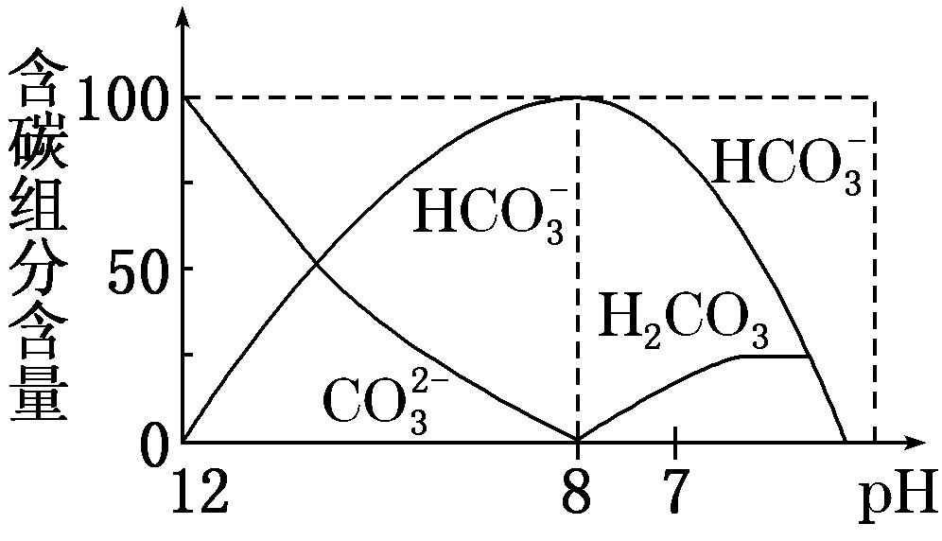
(2)常温下在20 mL 0.1 mol·L^{－1} Na₂CO₃溶液中逐滴加入0.1 mol·L^{－1} HCl溶液40 mL，溶液中含碳元素的各种微粒(CO₂因逸出未画出)物质的量分数(纵轴)随溶液pH变化的部分情况如下图所示。
回答下列问题：

①在同一溶液中，H₂CO₃、HCO、CO__▲__(填“能”或“不能”)大量共存。
②当pH＝7时，溶液中各种离子其物质的量浓度之间的等量关系是_▲__（注意图中微粒含量）
③已知在25 ℃时，CO水解反应的平衡常数K_{h}＝＝2×10^{－4}，当溶液中c(HCO)∶c(CO)＝2∶1时，溶液的pH＝__▲___。

19．(16分)废弃物的综合利用既有利于节约资源，又有利于保护环境。实验室利用废弃旧电池的铜帽(Zn、Cu总含量约为99%)回收铜并制备ZnO的部分实验过程如下：
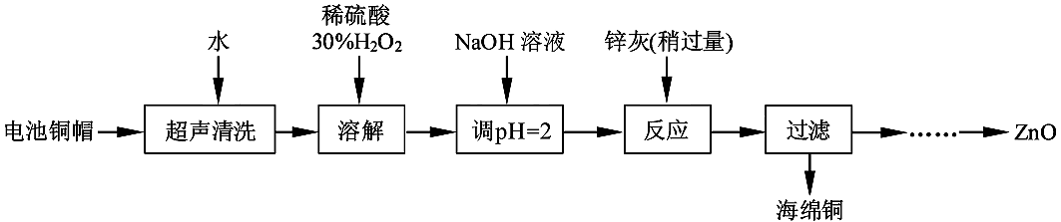
（1）①写出铜帽溶解过程中铜发生反应的化学方程式 ▲ 。
②铜帽溶解后需将溶液中过量H₂O₂除去。除去H₂O₂的简便方法是 ▲ 。
（2）为确定加入锌灰(主要成分为Zn、ZnO，杂质为铁及其氧化物)含量，实验中需测定除去H₂O₂后溶液中Cu^{2＋}的含量。实验操作为：准确量取一定体积的含有Cu^{2＋}的溶液于带塞锥形瓶中，加适量水稀释，调节pH=3～4，加入过量KI，用Na₂S₂O₃标准溶液滴定至终点。上述过程中的离子方程式如下：
2Cu^{2＋}＋4I－=2CuI(白色)↓＋I₂ I₂＋2$S_{2}O_{3}^{\text{2-}}$=2I－＋$S_{4}O_{6}^{\text{2-}}$
①滴定选用的指示剂为 ▲ ，滴定终点观察到的现象为 ▲ 。
②若滴定前溶液中H₂O₂没有除尽，所测得的Cu^{2＋}的含量将会 ▲ (填“偏高”、“偏低”、“不变”)。
（3）已知pH＞11时Zn(OH)₂能溶于NaOH溶液生成[Zn(OH)₄]^{2－}。下表列出了几种离子生成氢氧化物沉淀的pH（开始沉淀的pH按金属离子浓度为1.0 mol·L^{－1}计算）
 | Fe^{3＋} | Fe^{2＋} | Zn^{2＋}
开始沉淀的pH | 1.1 | 5.8 | 5.9
完全沉淀的pH | 3.2 | 8.8 | 8.9
实验中可选用的试剂：30% H₂O₂、1.0 mol·L^{－1}HNO₃、1.0 mol·L^{－1} NaOH。
由回收铜后的滤液制备ZnO的实验步骤依次为：
① ▲ ；
② ▲ ；
③ 过滤；
④ ▲ ；
⑤ 过滤、洗涤、干燥
⑥ 900℃煅烧。

20．(12分) NH₃是一种重要的化工原料，也是造成氮氧化物污染的重要因素之一。
（1）N₂和H₂以物质的量之比为1∶3在不同温度和压强下发生反应：N₂＋3H₂2NH₃，测得平衡体系中NH₃的物质的量分数如图3。
①为提高原料气的转化率，工业上采取的合理措施有 ▲ (填字母)。
a. 采用常温条件 b. 使用适当的催化剂
c. 将原料气加压 d. 将氨液化并不断移出
②图3中所示的平衡体系中NH₃的物质的量分数为0.549和0.488时，该反应的平衡常数分别为K₁、K₂，则K₁ ▲ K₂。(填“＞”“＜”或“＝”)
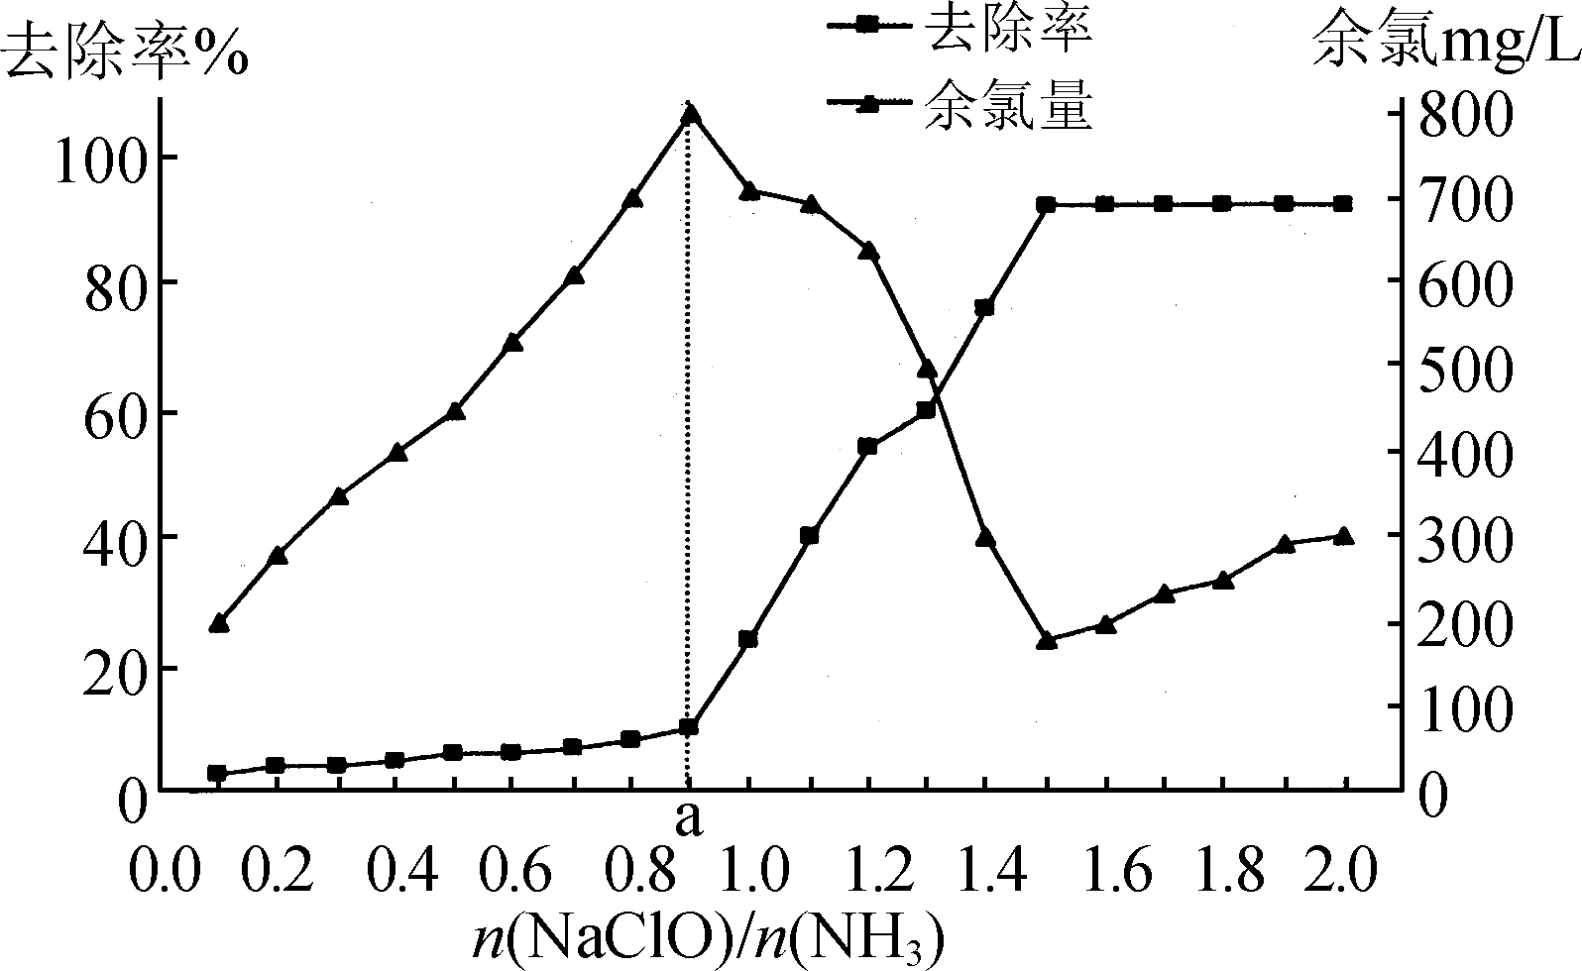
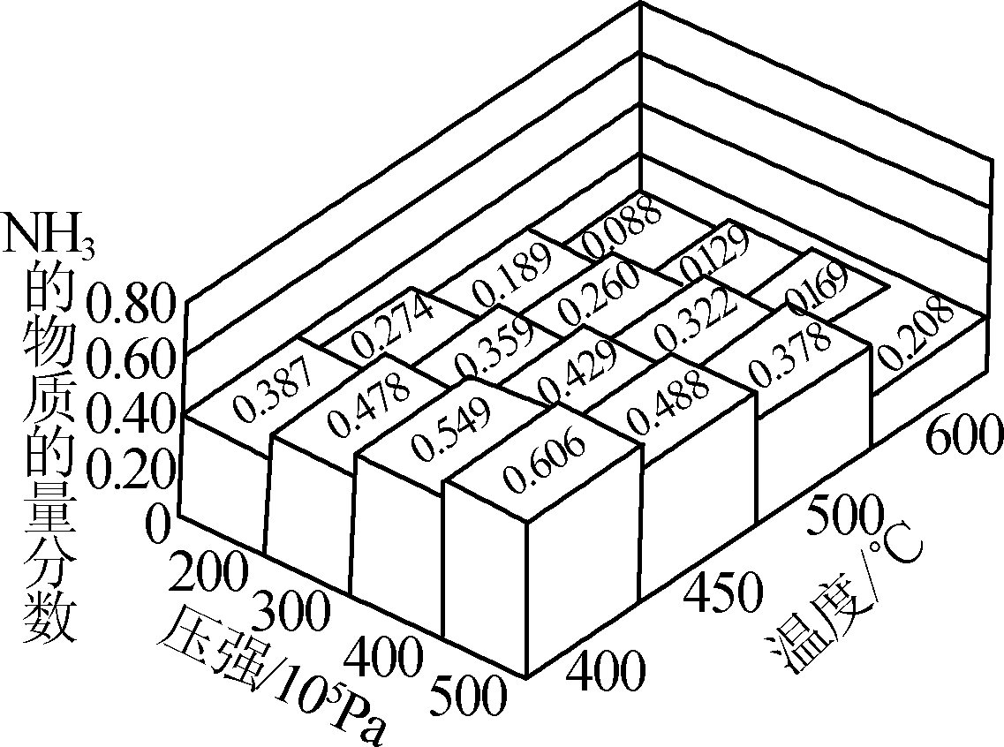
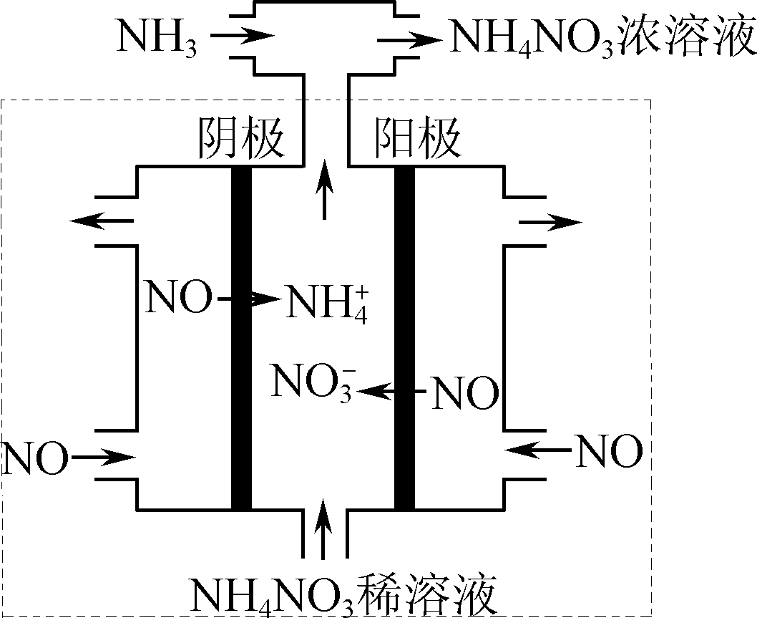

图3 图4 图5
（2）氨氮是造成水体富营养化的重要因素之一，用次氯酸钠水解生成的次氯酸将水中的氨氮(用NH₃表示)转化为氮气除去，涉及的相关反应如下：
反应①：NH₃＋HClO===NH₂Cl＋H₂O
反应②：NH₂Cl＋HClO===NHCl₂＋H₂O
反应③：2NHCl₂＋H₂O===N₂＋HClO＋3HCl
已知在水溶液中NH₂Cl较稳定，NHCl₂不稳定易转化为氮气。在其他条件一定的情况下，改变(即NaClO溶液的投入量)，溶液中次氯酸钠对氨氮去除率及余氯量 (溶液中＋1价氯元素的含量) 的影响如图4所示。
①反应中氨氮去除效果最佳的n(NaClO)/n(NH₃)值约为 ▲ 。
②a点之前氨氮去除率较低的原因为 ▲ 。
（3）电解硝酸工业的尾气NO可制备NH₄NO₃，其工作原理如图5。
①电解过程(虚线内)发生反应的离子方程式为 ▲ 。
②将电解生成的HNO₃全部转化为NH₄NO₃，则通入的NH₃与实际参加反应的NO的物质的量之比至少为 ▲ 。
21．（16分）数十年来，化学工作者对碳的氧化物做了广泛深入的研究并取得了一些重要成果。在高温高压下CO具有极高的化学活性，能与多种单质或化合物反应。
（1）工业上常采用水蒸气喷到灼热的炭层上实现煤的气化（制得CO、H₂），该反应的化学方程式是 ▲ 。
（2）上述煤气化过程中需向炭层交替喷入空气和水蒸气，喷入空气的目的是 ▲ ；反应生成的气体在加热、催化剂作用条件下可合成液体燃料甲醇，该反应的化学方程式为 ▲ 。
（3）一定条件下，CO与H₂可合成甲烷，反应方程式：CO(g)+3H₂(g) CH₄(g)+H₂O (g)该条件下，该反应能够自发进行的原因是 ▲ 。
（4）CO—空气燃料电池中使用的电解质是搀杂了Y₂O₃的ZrO₂晶体，它在高温下能传导O^{2－}。该电池正极的电极反应式为 ▲ 。
（5）工业上可通过甲醇羰基化法制取甲酸甲酯，反应方程式为：
CH₃OH(g)＋CO(g) HCOOCH₃(g) ΔH =－29.1 kJ·mol^{－1}
科研人员对该反应进行了研究，部分研究结果如下：
压强对甲醇转化率的影响 温度对反应速率的影响（压强一定）
图6 图7
①根据反应体系的压强对甲醇转化率的影响并综合考虑生产成本因素，工业制取甲酸甲酯应选择的压强为 ▲ 。
a．3.5×10⁶Pa b．4.0×10⁶Pa c．5.0×10⁶Pa
②实际工业生产中采用的温度是 ▲ ，其理由是 ▲ 。

